《华北电力大学研究生综合信息系统》用户使用手册
----供答辩秘书使用
一、申请学位操作流程：二、操作流程示意图：
1、研究生院主页——个人登录——新版华电研究生教育综合信息管理系统，根据教工号登录，看到如下网页：
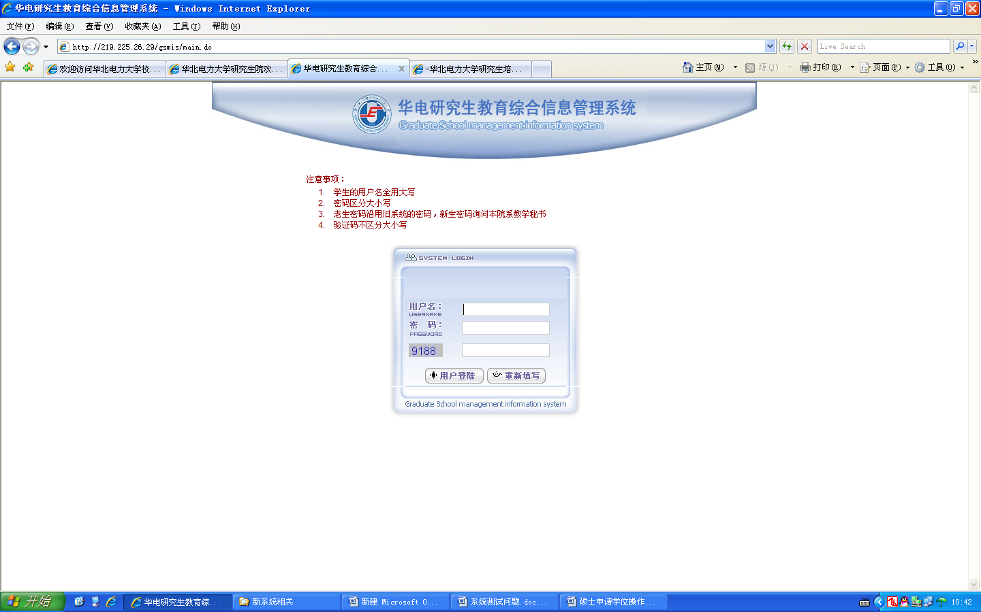在该页面中，用户名处输入教工号，密码（系统初始密码请与院系联系），并输入验证码，点击“用户登陆”按钮，答辩秘书进入系统，看到如下图页面。特别提示：请先安装“报表控件”，否则报表不能显示。
用户名为教工号
- 答辩秘书录入论文评阅意见、答辩结果：
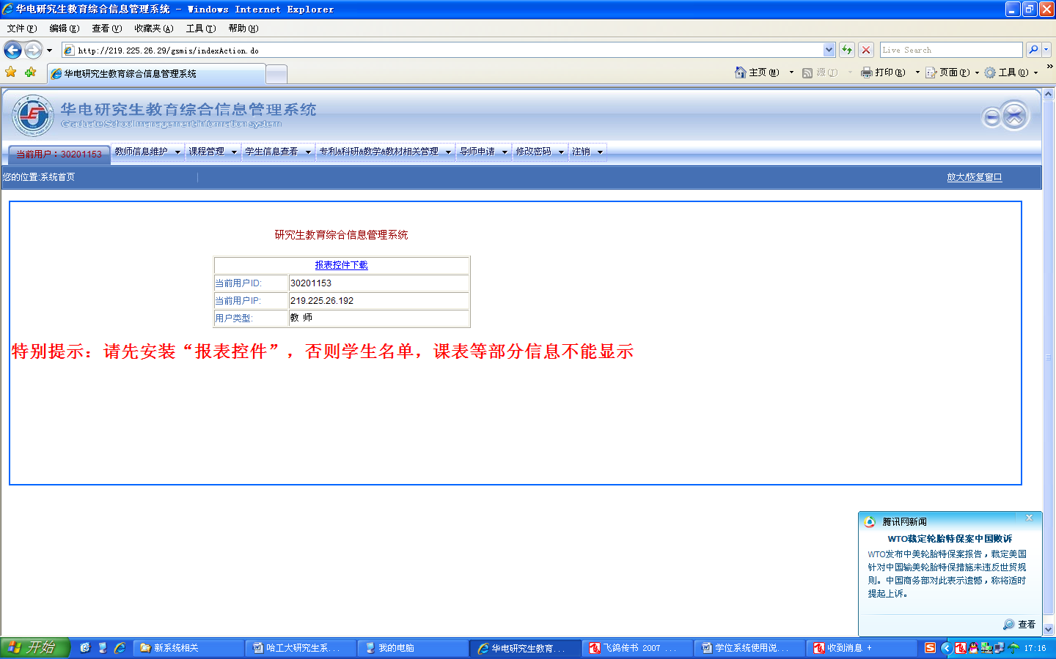
答辩秘书在在该页面中“学生信息查看”下拉菜单中，选择“答辩秘书录答辩相关信息”项，单击进入，看到如下页面：
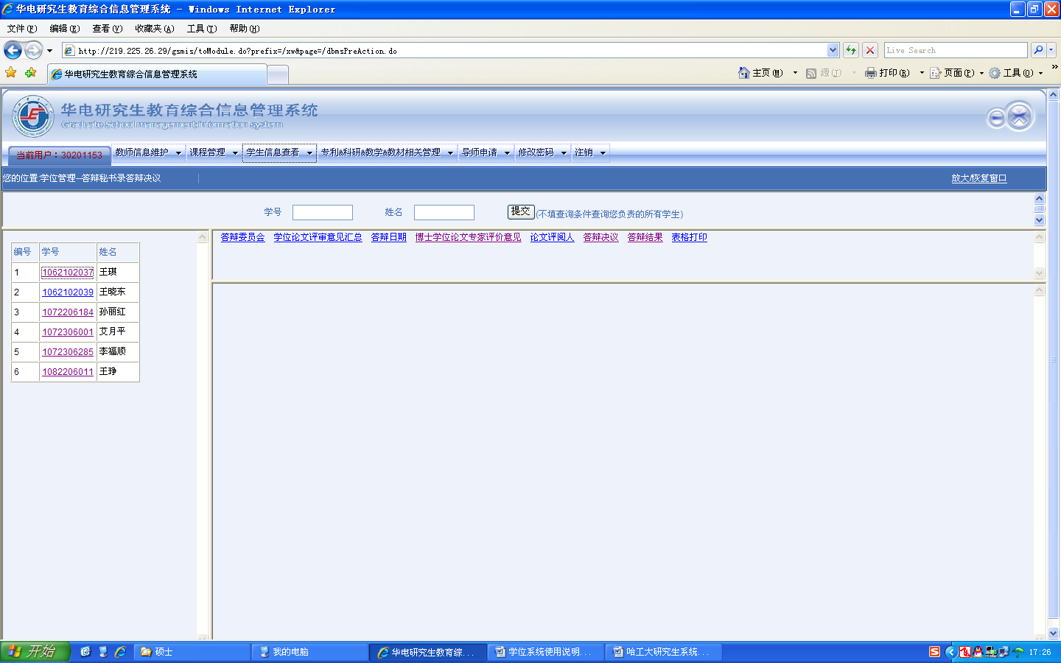
1、点击提交，查询所有负责的学生，或者直接输入学号、姓名查询
3、答辩秘书需要完成：
1)录入论文评阅意见（论文评阅完成后）;
2)录入答辩决议和答辩结果（答辩完成后）
2、点击学号，选择学生，出现右侧操作菜单
答辩秘书在系统中做的工作：
1）博士研究生：录入博士学位论文专家评价意见、答辩决议、答辩结果；
2）硕士研究生：录入硕士论文专家评价意见、答辩决议、答辩结果。
根据操作流程图所示，答辩秘书第一次登陆系统需要完成的工作是在学生论文评阅完成后为学生录入“硕士论文专家评阅意见”（针对各类硕士）、“博士学位论文专家评价意见”（针对博士）；
第二次登陆则是在学生答辩后录入答辩决议、答辩结果。答辩决议录入界面如下图：
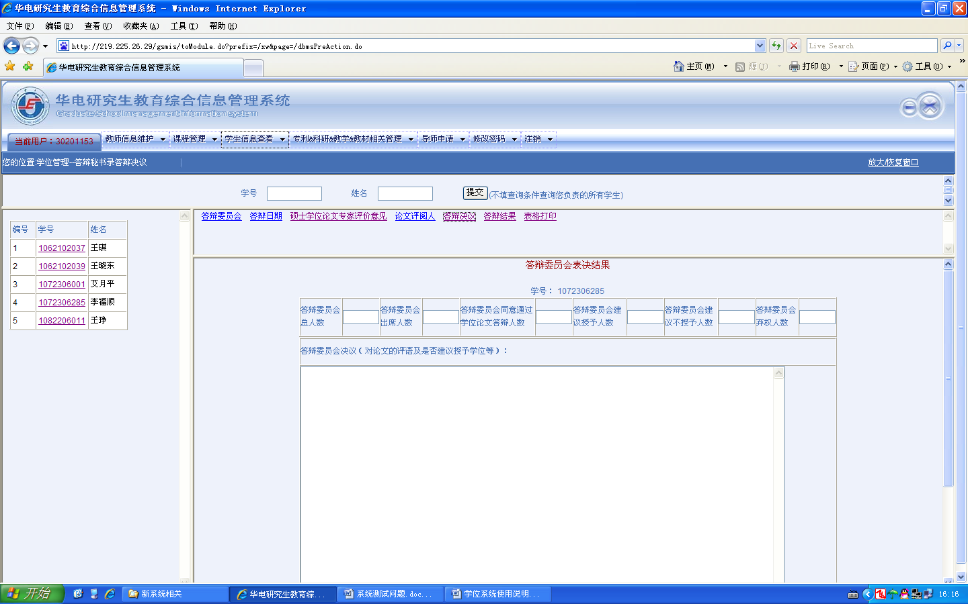
1、录入答辩表决票结果
2、在此录入答辩决议
答辩结果录入界面如下图：选择下拉框中相应项。
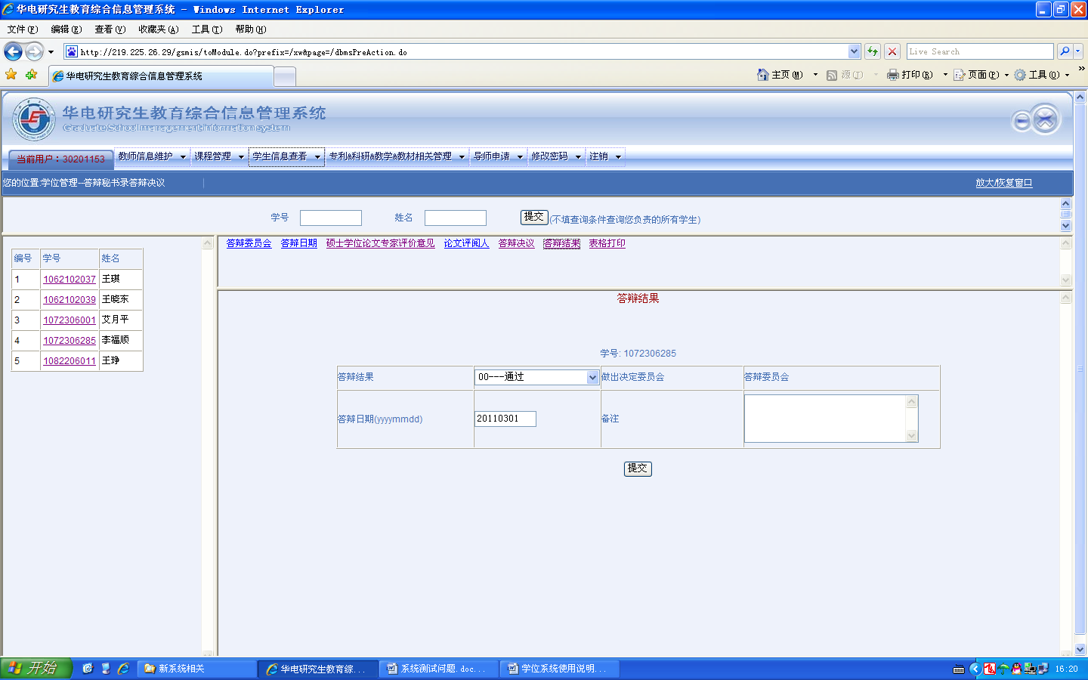
选择下拉框中“通过”，点击“提交”按钮即可
特别说明：请答辩秘书在所负责的研究生答辩通过后，务必登陆系统录入答辩结果，只有答辩结果为“通过”的研究生才能进入分委会。

